***https://doi.org/10.23913/ride.v15i29.2042***

***Artículos científicos***

**Uso de GeoGebra y registros de representación en problemas contextualizados para el aprendizaje de sistemas de ecuaciones lineales 2x2**

***Use of GeoGebra and representation registers in contextualized problems for learning systems of 2x2 linear equations***

***Uso do GeoGebra e registros de representação em problemas contextualizados para aprendizagem de sistemas de equações lineares 2x2***

**César Eduardo Aceves Aldrete**

Universidad de Guadalajara, México

caceves@cualtos.udg.mx

https://orcid.org/0000-0001-7531-7051

**Verónica Vargas Alejo**

Universidad de Guadalajara, México

veronica.vargas@academicos.udg.mx

https://orcid.org/0000-0002-7431-0568

**Resumen**

Los conceptos matemáticos no son objetos reales y se debe recurrir a distintas representaciones para propiciar el aprendizaje. El uso de GeoGebra para desarrollar conocimiento matemático es reconocido en numerosas investigaciones, las cuales plantean la necesidad del diseño de situaciones que permitan la exploración, formulación de conjeturas, argumentación y evaluación de las mismas. La investigación fue de tipo cualitativa pues interesaba conocer el desarrollo de conocimiento de 25 estudiantes, de un grupo de segundo semestre del turno vespertino de un Bachillerato General por Competencias, alrededor de la resolución de problemas de enunciado verbal y, su representación algebraica y gráfica, que dieran lugar a sistemas de ecuaciones lineales 2x2. La literatura investigada se compone por la teoría de los Registros de representación semiótica de Duval. El análisis de los resultados muestra que fue importante el contexto utilizado, el uso de distintas representaciones y el carácter dinámico del software, para que los estudiantes dieran significado a conceptos como ecuación lineal, incógnita, variable, función, SEL y, por lo tanto, resolvieran los sistemas de ecuaciones lineales 2x2 que subyacían en los problemas.

**Palabras clave:** Ecuaciones, registros de representación, secuencia didáctica, software, trabajo colaborativo.

**Abstract**

Mathematical concepts are not real objects and different representations must be used to promote learning. The use of GeoGebra to develop mathematical knowledge is recognized in numerous investigations, which raise the need to design situations that allow exploration, formulation of conjectures, argumentation and evaluation of them. The research was qualitative because it was interested in knowing the development of knowledge of 25 students, from a group of the second semester of the evening shift of a General Baccalaureate by Competencies, around the resolution of verbal statement problems, and their algebraic and graphic representation. that gave rise to systems of 2x2 linear equations. The research literature is composed by Duval's theory of Semiotic Representation Registers. The analysis of the results shows that the context used, the use of different representations and the dynamic nature of the software were important for students to give meaning to concepts such as linear equation, unknown, variable, function, SEL and, therefore, solve the systems of 2x2 linear equations that underlay the problems.

**Key words:** Equations, representation registers, didactic sequence, software, collaborative work.

**Resumo**

Os conceitos matemáticos não são objetos reais e diferentes representações devem ser utilizadas para promover a aprendizagem. A utilização do GeoGebra para desenvolver o conhecimento matemático é reconhecida em inúmeras investigações, que levantam a necessidade de desenhar situações que permitam a exploração, formulação de conjecturas, argumentação e avaliação das mesmas. A pesquisa foi qualitativa porque se interessou em conhecer o desenvolvimento do conhecimento de 25 alunos, de uma turma do segundo semestre do turno noturno de um Bacharelado Geral por Competências, em torno da resolução de problemas de enunciados verbais e sua representação algébrica e gráfica. que deu origem a sistemas de equações lineares 2x2. A literatura de pesquisa investigada é composta pela teoria dos Registros de Representação Semiótica de Duval. A análise dos resultados mostra que o contexto utilizado, o uso de diferentes representações e a natureza dinâmica do software foram importantes para que os alunos dessem sentido a conceitos como equação linear, incógnita, variável, função, SEL e, portanto, resolvessem o problema. sistemas de equações lineares 2x2 que fundamentam os problemas.

**Palavras-chave:** Equações, registros de representação, sequência didática, software, trabalho colaborativo.

**Fecha Recepción:** Enero 2024 **Fecha Aceptación:** Julio 2024

**Introducción**

Muchos estudiantes enfrentan dificultades al comprender el concepto de ecuación (Arroyo, 2014; Torres y Rodríguez, 2022) y al establecer relaciones con otras ideas como variación, incógnita y función. Sin una comprensión sólida de estos fundamentos, los estudiantes pueden experimentar dificultades para manejar y aplicar la notación algebraica, así como para relacionarla con otras representaciones, como la geométrica o la tabular. Estudios previos (Vargas y Guzmán, 2012; García, 2022) han evidenciado que resolver problemas expresados verbalmente, que implican la elaboración de sistemas de ecuaciones lineales (SEL), puede ser un desafío considerable para estudiantes de secundaria y bachillerato. La transición de la aritmética al álgebra sigue siendo un área de investigación en curso, al igual que la resolución de problemas que requiere la comprensión de conceptos tales como variables, incógnitas, funciones y ecuaciones, con el apoyo de la tecnología (Kieran, 2006; Torres y Rodríguez, 2022).

Por otra parte, la literatura de investigación (Jiménez García y Jiménez Izquierdo, 2017; Sánchez y Borja, 2022) reconoce que el software de geometría dinámica GeoGebra puede ser utilizado para la enseñanza y aprendizaje del álgebra. A través de este software, los estudiantes pueden emplear diversas representaciones en la resolución de problemas y construir significado de los conceptos matemáticos mediante la transición entre estas representaciones. Además, GeoGebra facilita la creación de un entorno de aprendizaje en el que se fomenten actividades como la formulación de conjeturas, la resolución de problemas y la evaluación de soluciones.

A partir de lo mencionado previamente, surgió el interés en desarrollar una secuencia didáctica centrada en el uso de diversas representaciones y su conversión, con el propósito de fomentar el aprendizaje de conceptos descritos anteriormente y la resolución de sistemas de ecuaciones lineales 2x2 entre estudiantes de segundo semestre de Preparatoria. Se diseñaron actividades que presentaban problemas contextualizados, expresados verbalmente y respaldados por *applets* desarrollados con GeoGebra, con el objetivo de facilitar la construcción y resolución de sistemas de ecuaciones lineales 2x2, tanto consistentes como inconsistentes. Esta secuencia fue implementada y en este artículo se presentan los resultados obtenidos.

Las preguntas de investigación que guían este artículo son ¿Qué dificultades exhiben los estudiantes respecto a su conocimiento sobre sistemas de ecuaciones lineales? ¿De qué manera la secuencia de actividades contribuyó al mejoramiento del conocimiento de los estudiantes sobre sistemas de ecuaciones lineales y les ayudó a resolver problemas en el contexto de mezclas de maíz? Se analizaron las dificultades de los estudiantes de segundo semestre de la Preparatoria y se dio seguimiento a cómo los estudiantes se desempeñaron ante problemas que implicaron la conversión entre las representaciones algebraicas y gráficas.

**Literatura de Investigación**

**Teoría de Registros de representación semiótica de Duval**

El aprendizaje de un concepto matemático se vuelve desafiante cuando no se dispone de múltiples representaciones del mismo. Dado que los conceptos matemáticos no son tangibles, resulta fundamental recurrir a diversas representaciones para facilitar su comprensión. Las representaciones externas, conocidas como representaciones semióticas, abarcan construcciones de sistemas de expresión y representación que pueden comprender distintos sistemas de escritura (Duval, 1991, como se citó en Tamayo, 2006). Estas representaciones semióticas constituyen el único medio de acceso a los objetos matemáticos, lo cual plantea el desafío cognitivo de transitar de una representación de un objeto a otra representación del mismo. Las estrategias matemáticas involucran la transformación de representaciones semióticas (Duval y Sáenz, 2016).

Cuando los estudiantes trabajan con conceptos matemáticos abstractos, resulta fundamental emplear representaciones visuales y simbólicas para comprender y apropiarse de las características de estos objetos mentales. Según Duval y Sáenz (2016), en el contexto epistemológico de las matemáticas, las representaciones semióticas desempeñan un papel central.

El aprendizaje de las matemáticas es un campo de estudio que involucra la exploración de actividades cognitivas esenciales como la conceptualización, el razonamiento, la resolución de problemas y la comprensión de textos. Estas actividades demandan la utilización de diversos registros de representación y expresión, además del lenguaje verbal y las imágenes (Duval, 2004, como se cita en Oviedo y Kanashiro, 2012).

Las representaciones semióticas son el único medio mediante el cual se puede acceder a los objetos matemáticos. Según Duval (1999), la capacidad de convertir al menos dos registros de representación es un indicador crucial para determinar si los estudiantes han aprendido un concepto. Por otro lado, Martínez y Sáez (2014) destacan la importancia de utilizar distintas representaciones, particularmente las verbales, algebraicas y gráficas, en el proceso de aprendizaje del tema.

Un sistema semiótico puede ser un registro de representación si permite tres actividades cognitivas relacionadas con la semiosis:

1. La presencia de una representación identificable.
2. El tratamiento de una representación que es la transformación de la representación dentro del mismo registro donde se ha formulado.
3. La conversión de una representación que es la transformación de la representación en otra representación de otro registro en la que se conserva la totalidad o parte del significado de la representación inicial.

## 

## GeoGebra

GeoGebra es un software de fácil manejo, gratuito y de código abierto que cuenta con diversas características. Disponible en español, ofrece foros de discusión y una wiki para compartir aplicaciones a través de páginas web. Utilizando la plataforma Java, GeoGebra permite a los estudiantes profundizar en los fundamentos de la matemática escolar. Facilita la integración, comprensión y aplicación rápida y sencilla de contenidos de distintas áreas para justificar procedimientos y resultados (Hernández, 2013).

La integración de GeoGebra a las clases de Matemáticas ha favorecido el desarrollo de las capacidades de los estudiantes para la experimentación, visualización y reconocimiento de invariantes matemáticas, como consecuencia de la interacción de los estudiantes con los objetos representados en su vista gráfica. (Prieto, 2016, p. 11)

De acuerdo con Hohenwarter y Fuchs (2004, como se citó en Prieto, 2016) GeoGebra se categoriza como herramienta de: visualización, de construcción de descubrimiento y para la representación y comunicación del conocimiento.

GeoGebra facilita procesos de abstracción para mostrar cómo se construye una relación entre un modelo geométrico y un modelo algebraico de una situación de la vida real, lo que permite encontrar soluciones matemáticas y visuales que representan la solución de un determinado problema (Avecilla et al., 2015).

Dikovic (2009, como se citó en Avecilla et al., 2015) evidenció que GeoGebra ofrece a los estudiantes la oportunidad de desarrollar su intuición mediante la visualización de procesos matemáticos. Esto les permite explorar una amplia gama de funciones al establecer conexiones entre representaciones simbólicas y visuales.

**Metodología**

La investigación adoptó un enfoque cualitativo, cuyo propósito radica en comprender los fenómenos desde la perspectiva de los participantes en su entorno natural. Este enfoque busca examinar cómo los individuos perciben y experimentan los fenómenos que les rodean, con el fin de profundizar en sus puntos de vista, interpretaciones y significados. En la investigación cualitativa, la recolección y el análisis de datos se llevan a cabo de manera simultánea.

Una propuesta didáctica es un conjunto de actividades diseñadas para alcanzar objetivos educativos específicos, teniendo en cuenta una variedad de recursos disponibles. En este contexto, el objetivo es que los estudiantes interpreten y comprendan problemas expresados en lenguaje verbal, formulando las ecuaciones lineales correspondientes y resolviendo dichos problemas con la ayuda de GeoGebra.

**Muestreo**

La investigación se realizó con un grupo de 25 estudiantes, de 16 años de edad aproximadamente, de un grupo de segundo semestre del turno vespertino de un Bachillerato General por Competencias. Los estudiantes se encontraban estudiando la unidad de aprendizaje *Matemática y Vida Cotidiana II,* la cual aborda el tema de SEL.

Esta unidad de aprendizaje se ubica en el eje curricular de Pensamiento Matemático del Bachillerato General por Competencias; para el Marco Curricular Común, con el campo disciplinar de Matemáticas. Se pretende que el estudiante comprenda la matemática como parte de su vida cotidiana, mediante la utilización de: estimaciones, conversiones de distintos sistemas de unidades, lenguaje algebraico y ecuaciones, aplicación de teoremas y fórmulas para el cálculo de perímetros, áreas y volúmenes de diversas formas, así como la organización y análisis de información de situaciones de su contexto; contribuyendo, con esto, al logro del perfil de egreso.

**Las actividades**

La secuencia se conformó por dos instrumentos diagnósticos, cuatro actividades diseñadas mediante hojas de trabajo y acompañadas con *applets* de GeoGebra (Figura 1) y un instrumento de evaluación. Para el diseño de todas las actividades se utilizaron recomendaciones de la teoría de Registros de representación de Duval, en particular las que señalan la necesidad de fomentar la construcción de representaciones y la conversión entre estos registros. Por otra parte, se tomó en cuenta que las actividades permitieran la exploración, formulación de conjeturas, argumentación y evaluación de las mismas; es decir, se buscó aprovechar el carácter dinámico del software.

**Figura 1.** Ejemplo de applet.

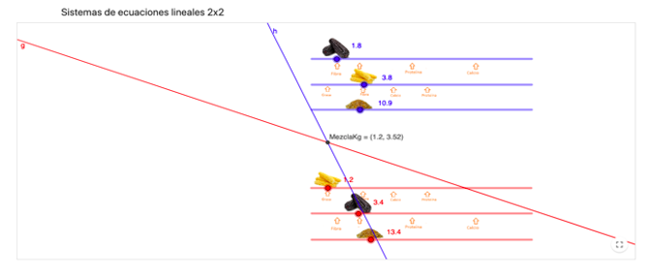

Fuente: Elaboración propia

**Actividades de Diagnóstico**

Se elaboraron dos exámenes diagnóstico los cuales se implementaron durante las dos primeras sesiones de clase. El objetivo del primer Diagnóstico fue identificar los conocimientos previos y dificultades de los estudiantes acerca de conceptos relacionados con sistemas de ecuaciones lineales con dos incógnitas (Figura 2). Para lograr el objetivo planteado, el diagnóstico constó de 14 preguntas que abordaron diferentes conceptos: ecuación, ecuación lineal, incógnita, variable, solución de una ecuación lineal, sistema de ecuaciones lineales 2x2, solución de un sistema de ecuaciones lineales 2x2, métodos de solución, tipos de solución de un sistema de ecuaciones lineales 2x2 y representación gráfica de la solución de un sistema de ecuaciones lineales 2x2.

**Figura 2.** Diagnóstico 1

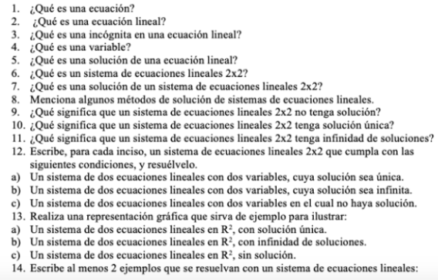

Fuente: Elaboración propia

El segundo Diagnóstico, se compuso de 13 preguntas divididas en cuatro apartados. Tuvo como objetivo identificar conocimientos y habilidades de los estudiantes para interpretar ecuaciones lineales, enunciados verbales y gráficas asociadas a una situación-problema cercana a la vida real, apartado 1 (Figura 3), donde subyacen las ecuaciones lineales. Se establecieron problemas enunciados en forma verbal para los cuales se solicitó a los estudiantes interpretar y escribir ecuaciones lineales en forma algebraica y viceversa; también se plantearon situaciones descritas de forma gráfica en las cuales se solicitó a los estudiantes que las interpretaran.

**Figura 3.** Diagnóstico 2

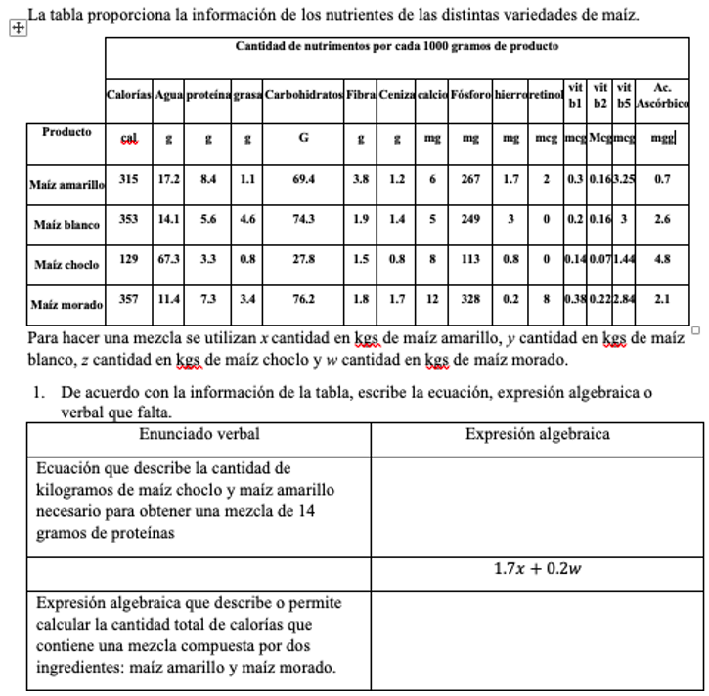

Fuente: Elaboración propia

**Actividad 1 “Uso de las herramientas básicas de GeoGebra”**

La Actividad 1 tuvo por objetivo que los estudiantes aprendieran a usar las GeoGebra mediante preguntas que se relacionan con la interpretación de la representación gráfica de funciones lineales con una variable, se muestran algunas preguntas relacionadas con el problema del maíz que se presenta al inicio de la actividad (Figura 4). Esta actividad estuvo segmentada en ocho preguntas; a través de la utilización de *applets* (Figura 5) de GeoGebra, los estudiantes exploraron la asignación de distintos valores a cada variable y analizaron el comportamiento de los valores resultantes en las expresiones algebraicas y en las ecuaciones lineales de acuerdo con los datos descritos en una tabla.

**Figura 4.** Actividad 1

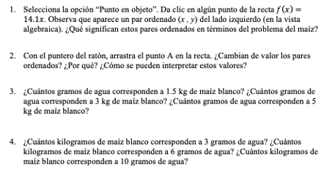

Fuente: Elaboración propia

**Figura 5.** Applet de GeoGebra

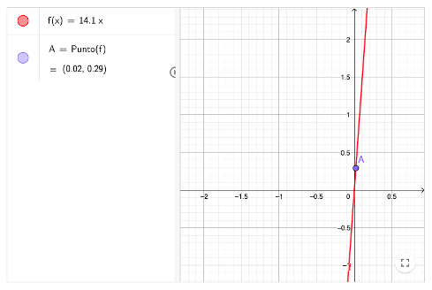

Fuente: Elaboración propia

**Actividad 2 “Ecuaciones lineales con una y dos incógnitas”**

Los conceptos explorados por los estudiantes en la Actividad 2 fueron expresión algebraica, función lineal y ecuación lineal con dos incógnitas (Figura 6). Se diseñó para que los estudiantes realizaran conversiones entre representaciones verbal, gráfica o algebraica. En esta actividad los estudiantes debían interpretar los resultados, expresarlos en términos del problema del maíz en lugar de referirse únicamente a los símbolos matemáticos que representan las variables.

**Figura 6.** Actividad 2

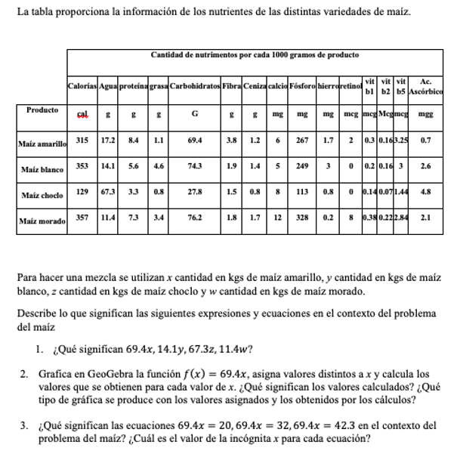

Fuente: Elaboración propia

**Actividad 3. “Sistemas de ecuaciones lineales en GeoGebra”**

En la Actividad 3, el objetivo fue que los estudiantes analizaran, interpretaran y resolvieran con GeoGebra, un sistema de ecuaciones lineales 2x2 de forma algebraica y de forma gráfica a partir de un enunciado verbal (Figura 7). El concepto que se estudió en esta actividad fue el de SEL con dos incógnitas. Los estudiantes debían realizar la conversión de la representación verbal a la algebraica y posteriormente a la gráfica con la ayuda de GeoGebra, para finalmente interpretar los resultados obtenidos en términos del problema del maíz.

En cada uno de los problemas planteados, el docente proporcionó una descripción detallada de la situación a resolver. En tres de estos problemas, se solicitó a los estudiantes que escribieran un sistema de ecuaciones lineales (SEL) 2x2, con la particularidad de que en uno de ellos la respuesta carecía de sentido en el contexto del problema del maíz (Figura 7), dado que las soluciones correspondientes a las cantidades de los ingredientes de la mezcla eran negativas. En otro problema, se planteó una situación que requería calcular un SEL 2x2 con soluciones infinitas, mientras que en un tercer problema, el desafío consistía en resolver un SEL 2x2 que carecía de solución. Esta actividad fue diseñada con el objetivo de brindar a los estudiantes la oportunidad de profundizar en su comprensión de los conceptos relacionados con los sistemas de ecuaciones lineales con dos incógnitas, abordando casos de solución única, sin solución y con soluciones infinitas.

**Figura 7.** Actividad 3. Dos de cinco incisos del problema utilizado.

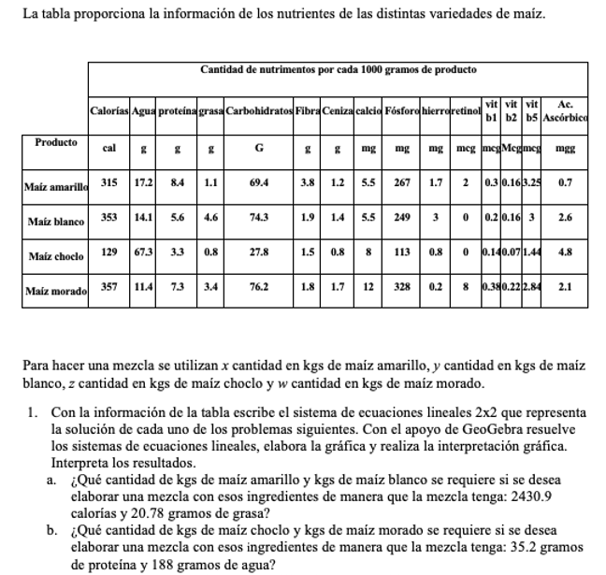

Fuente: Elaboración propia

**Actividad 4 “Solución de problemas de enunciado verbal que implican la construcción de sistemas de ecuaciones lineales en GeoGebra”**

La Actividad 4 constó de una serie de problemas de enunciado verbal que implicaban la construcción de un SEL con dos variables y su solución a través de GeoGebra. El objetivo fue que los estudiantes analizaran, interpretaran y resolvieran problemas de enunciado verbal de una manera numérica, gráfica o algebraica. La característica principal de estos problemas es que no estaban dentro del contexto de mezclas de maíz (Figura 8). Los estudiantes debían transferir, por lo tanto, su conocimiento a la resolución de problemas enunciados en otros contextos.

En esta actividad los estudiantes debían resolver SEL 2x2 con solución única, sin solución o con infinidad de soluciones; de esta manera lograrían transitar de la representación verbal a la representación algebraica y, posteriormente, a la gráfica para su interpretación.

**Figura 8.** Actividad 4. Tres de siete problemas utilizados.

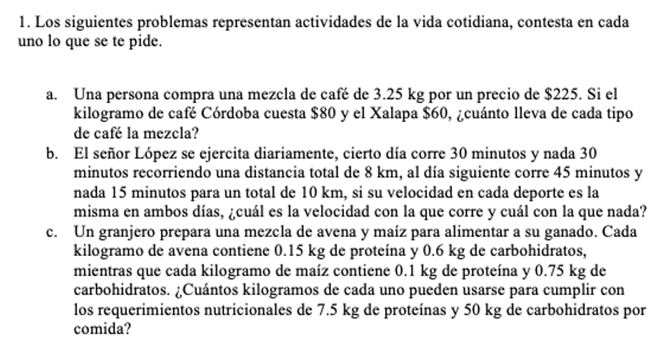

Fuente: Elaboración propia

**Instrumento de Evaluación**

En la Evaluación el objetivo fue conocer lo que los estudiantes habían aprendido respecto a expresiones algebraicas, funciones, ecuaciones lineales, resolución de sistemas de ecuaciones lineales 2x2 con el apoyo de GeoGebra. Este instrumento fungió como evaluación final de la implementación de la propuesta, se muestran algunas de las preguntas incluidas (Figura 9).

En la Evaluación participaron un total de 24 estudiantes, ya que uno de los estudiantes no se pudo presentar a la escuela debido a complicaciones médicas. Ellos mostraron sus conocimientos referentes a expresiones algebraicas, funciones, ecuaciones lineales, SEL 2x2 con y sin apoyo de GeoGebra para la solución de SEL 2x2; este instrumento se utilizó como evaluación final de la implementación de la secuencia de actividades.

Esta evaluación constó de nueve preguntas, las primeras cinco fueron de opción múltiple y las últimas cuatro fueron de respuesta abierta en las que los estudiantes debían describir el tipo de solución del sistema planteado.

**Figura 9.** Evaluación.

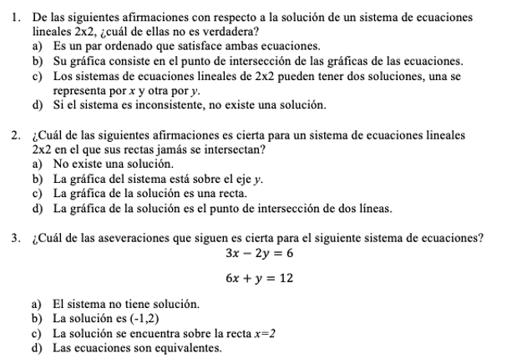

Fuente: Elaboración propia

**Obtención de datos**

Los dos exámenes diagnóstico y la evaluación final se realizaron de forma individual por parte de los estudiantes, las demás actividades de la propuesta didáctica fueron resueltas en binas. La razón por la cual se realizaron en binas fue para que los estudiantes pudieran discutir sus exploraciones con GeoGebra y conjeturas, así como tuvieran la oportunidad de argumentar y evaluar sus resultados. Esto a su vez permitiría obtener más información sobre sus procesos de solución.

En las actividades que se realizaron en GeoGebra, el investigador-docente, autor de este artículo solicitó a los estudiantes que grabaran todas sus acciones realizadas en la computadora con el comando PSR de Windows, aunado a esto tomó nota de lo que observaba en cada actividad; también solicitó a los estudiantes que grabaran en audio toda la conversación entre ellos mientras resolvían cada una de las actividades, las cuales fueron entregadas. Después de que los estudiantes resolvieron cada una de las actividades, se tuvo una sesión de retroalimentación.

**Procesamiento de datos**

Se empleó el método de triangulación (Hernández, Fernández y Baptista,2014), el cual consiste en cruzar información de varias fuentes de información, estas fueron las hojas de la secuencia didáctica, entrevistas, video y diario de campo.

Se analizaron las respuestas escritas en las hojas de trabajo para observar las acciones y reflexiones de los estudiantes al usar diferentes registros y realizar conversiones. Los videos de las sesiones se analizaron para capturar detalles no plasmados con los demás instrumentos.

**Resultados**

En esta sección se encuentran los resultados del análisis del aprendizaje logrado en cada una de las actividades realizadas. Se ejemplifica, además, el aprendizaje logrado por el grupo, a través de los resultados por un estudiante promedio (E13) y la bina a la cual perteneció (EQ8).

## Diagnóstico 1

Los resultados obtenidos permitieron identificar que la mayoría de los estudiantes conceptualizan una ecuación como una operación utilizada para encontrar un dato faltante. Algunos estudiantes definieron una ecuación como una igualdad entre dos expresiones.

En relación al concepto de ecuación lineal, los estudiantes lo interpretaron como una ecuación escrita en forma horizontal o como una ecuación sin exponentes negativos. Además, dedujeron que las ecuaciones lineales eran aquellas que no eran cuadráticas, posiblemente debido a su experiencia limitada con este tipo de ecuaciones en cursos anteriores de nivel secundario.

En el diagnóstico, se observó que más del 90% de los estudiantes no respondieron adecuadamente a los conceptos relacionados con la representación gráfica y la aplicación de sistemas de ecuaciones lineales, incluyendo la representación algebraica de un sistema de ecuaciones lineales 2x2 con infinitas soluciones. Estos hallazgos se resumen en la figura 10.

Todos los estudiantes reconocieron la existencia de diferentes métodos de solución, aunque el método de Suma y Resta fue el más mencionado. Sin embargo, mostraron desconocimiento sobre la aplicación y utilidad de los sistemas de ecuaciones lineales en situaciones cotidianas.

Respecto al concepto de ecuación lineal, el 84% de los estudiantes respondió con términos como ecuación sencilla o ecuación sin fracciones. Además, aproximadamente el 40% de los estudiantes no logró definir adecuadamente conceptos como incógnita, variable y solución de una ecuación.

La representación gráfica de un sistema de ecuaciones lineales 2x2 no fue comprendida por los estudiantes, lo cual concuerda con los hallazgos de Duval (1996), quien señaló que los estudiantes suelen tener dificultades para interpretar gráficamente un sistema de ecuaciones lineales.

**Figura 10.** Resultados del diagnóstico 1.

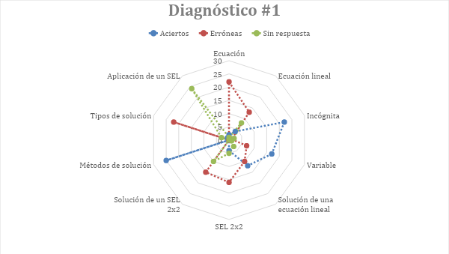

Fuente: Elaboración propia

Se proporciona un ejemplo ilustrativo de los procedimientos seguidos por el estudiante E13, presentado en la figura 11. Este estudiante logró definir conceptos como ecuación, variable, ecuación lineal y métodos de solución de sistemas de ecuaciones lineales 2x2. Sin embargo, no demostró conocimiento acerca de los tipos de solución de sistemas de ecuaciones lineales 2x2 ni de las formas de representación gráfica de los mismos. Dejó en blanco las respuestas a las preguntas que requerían escribir y resolver un sistema de ecuaciones lineales 2x2.

**Figura 11.** Diagnóstico 1 del estudiante E13.

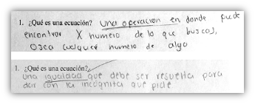

Fuente: Elaboración propia

## Diagnóstico 2

Se presentó a los estudiantes la misma situación que en el diagnóstico inicial. Se observó que las preguntas relacionadas con la representación gráfica fueron las que generaron más omisiones por parte de los estudiantes, mientras que las preguntas que involucraban conversiones entre las representaciones algebraica y verbal fueron las más respondidas.

En cuanto a las conversiones entre representaciones (Figura 12), se encontró que los estudiantes tuvieron más éxito en la conversión de la representación verbal a la algebraica, mientras que enfrentaron mayores dificultades en la conversión de la representación algebraica a la verbal (Figura 13). Además, hubo un número significativo de preguntas relacionadas con la representación gráfica que quedaron sin respuesta.

Las conversiones entre las representaciones verbal y algebraica fueron las menos problemáticas para los estudiantes, mientras que la interpretación gráfica de una función lineal fue comprendida por aproximadamente el 50% de los alumnos. Sin embargo, la interpretación gráfica de la solución de un sistema de ecuaciones lineales 2x2 representó un desafío para los estudiantes (Figura 14), ya que solo pudieron interpretar adecuadamente los casos de solución única. En los demás casos, les resultó difícil o no supieron cómo interpretar los resultados. A pesar de estas dificultades, los estudiantes demostraron habilidades para analizar datos presentados en forma de tabla y manipularlos, lo que sugiere un buen nivel de competencia en este aspecto.

**Figura 12.** Resultados del diagnóstico 2.

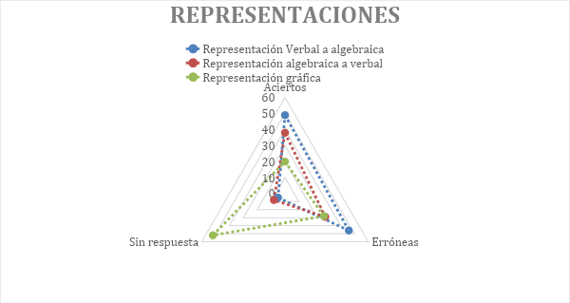

Fuente: Elaboración propia

**Figura 13.** Conversión de la representación algebraica a la verbal.

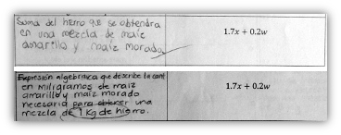

Fuente: Elaboración propia

**Figura 14.** Interpretación de la solución gráfica de un SEL 2x2.

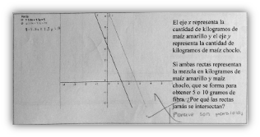

Fuente: Elaboración propia

Se presentan los procedimientos del estudiante promedio E13, que se detallan en la figura 15.

Este estudiante demostró habilidad para realizar conversiones entre representaciones verbal y algebraica, así como viceversa. Además, interpretó correctamente los puntos en una recta dentro del contexto del problema de las mezclas de maíz. Sin embargo, enfrentó dificultades al interpretar las gráficas de un sistema de ecuaciones lineales sin solución y con soluciones infinitas, dejando en blanco la respuesta correspondiente.

**Figura 15.** Conversión entre representaciones verbal y algebraica.

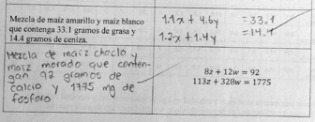

Fuente: Elaboración propia

En resumen, los resultados obtenidos de la aplicación de este instrumento indican que los alumnos aún enfrentan dificultades para interpretar la solución gráfica de un sistema de ecuaciones lineales 2x2. No obstante, se observó una mejora significativa en la capacidad de los estudiantes para realizar conversiones entre la representación verbal y la algebraica, y viceversa.

## 

## Actividad 1. Uso de las herramientas básicas de GeoGebra

El concepto principal abordado por los estudiantes en esta actividad fue el de función lineal. Se fomentó la conversión entre diversas representaciones al resolver ejercicios que implicaban las representaciones gráfica, algebraica, verbal y tabular. A través del *applet* (Figura 5), los estudiantes pudieron asignar significado a cada punto en la recta de la función lineal en el contexto del problema. El uso de deslizadores les permitió acceder de manera dinámica a cada punto de la recta, facilitando así su comprensión. Se observaron los siguientes resultados:

* En un 47% de las respuestas, las binas realizaron la conversión entre las representaciones de una función lineal al alternar entre las representaciones verbal, algebraica y gráfica.
* La interpretación de las relaciones en el problema del maíz fue la parte menos problemática para los estudiantes, con solo un 8% presentando dificultades.
* La interpretación de pares ordenados fue la parte más difícil para los estudiantes, con un 75% que no logró describir cada uno de los pares ordenados según el contexto dado.
* En las preguntas que exploraban el concepto de función lineal a través de la representación gráfica, muchos estudiantes dejaron las respuestas en blanco.
* El principal desafío para los estudiantes con respecto al uso de GeoGebra no fue la familiarización con el software en sí, sino la construcción de funciones lineales para su implementación en el mismo.

Los procedimientos de la bina promedio EQ8, compuesta por los estudiantes E13 y E20, se muestran en la figura 16. Se pudo observar que la bina pudo interpretar las funciones lineales de acuerdo con el contexto del problema del maíz, pero tuvo dificultades para construir una función a partir de los datos presentados en la tabla de nutrientes del maíz, dejando esa respuesta en blanco.

**Figura 16.** Respuestas de la bina EQ8.

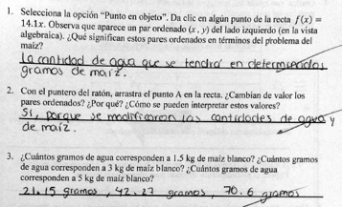

Fuente: Elaboración propia

## 

## Actividad 2. Ecuaciones lineales con una y dos incógnitas

Los estudiantes lograron realizar conversiones entre las representaciones verbal, gráfica y algebraica, interpretando los resultados en el contexto del problema del maíz en lugar de centrarse únicamente en los símbolos matemáticos que representaban las variables. Los datos recopilados revelaron que la representación gráfica continuó siendo la que presentó mayores dificultades para los estudiantes (Figura 17).

El concepto de ecuación lineal con dos incógnitas resultó ser el más desafiante para el 58% de los estudiantes. Uno de los obstáculos encontrados por los equipos fue la falta de interpretación de acuerdo con los datos específicos del problema del maíz.

Por otro lado, el concepto de expresión algebraica resultó ser el de menor dificultad, ya que todos los equipos lograron interpretar las expresiones en función del contexto del problema del maíz. Los estudiantes demostraron facilidad para interpretar una expresión algebraica a partir de los datos presentados en una tabla. Sin embargo, al enfrentarse a la representación gráfica de una función lineal, el 33% de los estudiantes encontró dificultades al resolver los problemas, ya que no lograron comprender qué representaban exactamente las gráficas.

**Figura 17.** Aciertos y errores clasificados de acuerdo a los conceptos abordados en las preguntas

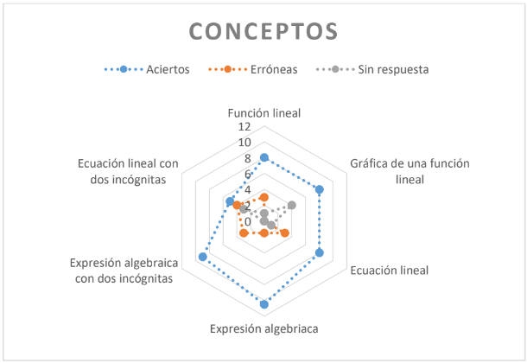

Fuente: Elaboración propia

En la figura 18 se presentan las interpretaciones realizadas por la bina EQ8, relacionadas con el problema del maíz, respecto a las expresiones algebraicas con una incógnita. Utilizando GeoGebra como herramienta, graficaron las funciones y asignaron valores a la variable independiente, logrando una interpretación precisa. Las ecuaciones lineales con una incógnita y las expresiones algebraicas con dos incógnitas fueron comprendidas correctamente. Finalmente, realizaron una conversión adecuada de la representación algebraica a la verbal.

**Figura 18.** Interpretación de expresiones algebraicas de una incógnita.

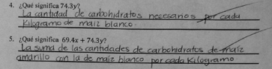

Fuente: Elaboración propia

## 

## Actividad 3. SEL con GeoGebra

Los estudiantes se enfrentaron al análisis, la interpretación y la resolución de sistemas de ecuaciones lineales 2x2 utilizando GeoGebra, tanto en forma algebraica como gráfica, partiendo de enunciados verbales.

Se observó que el sistema de ecuaciones lineales 2x2 que presentó mayor dificultad para el 92% de los estudiantes fue aquel con infinitas soluciones, mientras que el sistema con el mayor porcentaje de respuestas correctas, un 83%, fue el SEL 2x2 sin solución (Figura 19). Esto se debió a que los estudiantes utilizaron la representación gráfica de GeoGebra para abordar los sistemas planteados algebraicamente; les resultó más intuitivo interpretar dos líneas paralelas que dos líneas superpuestas. Es relevante mencionar que los estudiantes no lograron obtener las soluciones del SEL 2x2 con infinitas soluciones; simplemente indicaron que no había solución, al notar que solo se trataba de una única recta y carecía de intersección.

**Figura 19.** Promedio de aciertos en los SEL 2x2.

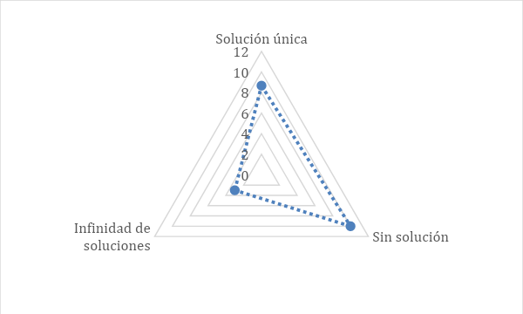

Fuente: Elaboración propia

En esta actividad, los estudiantes respondieron por primera vez a todas las preguntas, demostrando una mejora en sus habilidades para interpretar problemas enunciados verbalmente. Esta mejora se observó especialmente cuando la conversión se realizaba del registro verbal al registro gráfico (geométrico) utilizando GeoGebra, a través del lenguaje algebraico como puente.

El proceso seguido por los estudiantes implicó inicialmente la traducción del lenguaje verbal al algebraico al construir las ecuaciones. Una vez obtenidas las ecuaciones, utilizaron GeoGebra para representarlas gráficamente y encontrar la solución. Finalmente, interpretaron los resultados obtenidos en términos de las situaciones planteadas.

Los procedimientos del estudiante promedio E13, en su bina EQ8, se detallan en la figura 20. La bina seleccionó erróneamente los datos de la tabla en uno de los problemas y no logró interpretar la solución de un SEL cuando se trataba de soluciones infinitas. En todos los problemas de la actividad, la bina realizó la transición de la representación verbal a la algebraica. Luego, mediante GeoGebra, convirtió la representación algebraica en gráfica y, finalmente, volvió a la representación verbal.

**Figura 20.** Conversión de representación e interpretación de resultados.

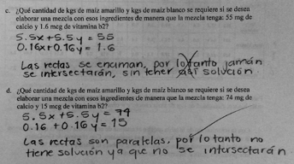

Fuente: Elaboración propia

## 

## Actividad 4. Solución de problemas de enunciado verbal que implican la construcción de SEL 2x2 en GeoGebra

Los estudiantes analizaron, interpretaron y resolvieron problemas de enunciado verbal utilizando diferentes enfoques numéricos, gráficos y algebraicos. De los seis problemas planteados, tres implicaban sistemas de ecuaciones lineales con solución única, uno presentaba soluciones infinitas y los dos restantes no tenían solución. El 83% de los estudiantes logró resolver satisfactoriamente los SEL con solución única, mientras que el 58% pudo abordar correctamente los problemas sin solución. Sin embargo, solo el 41% pudo resolver adecuadamente los problemas que involucraban soluciones infinitas (Figura 21).

Un aspecto crucial en todos los problemas de esta actividad fue la realización de conversiones entre las diferentes representaciones. Los problemas se presentaron inicialmente en forma de enunciados verbales, luego los estudiantes realizaron la conversión a representaciones algebraicas y posteriormente a representaciones gráficas. Finalmente, interpretaron los resultados obtenidos en términos del problema planteado.

**Figura 21.** Resultados de la Actividad 4.

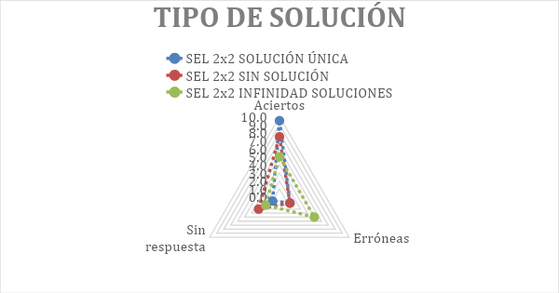

Fuente: Elaboración propia

Algunos procedimientos del estudiante promedio E13, dentro de su bina EQ8, se exponen en la figura 22, donde se evidencia su capacidad para realizar la conversión entre distintas representaciones y para interpretar los resultados en concordancia con el contexto planteado. Sin embargo, en los sistemas de ecuaciones lineales consistentes indeterminados, simplemente mencionó la existencia de una infinidad de soluciones, sin intentar encontrar valores que pudieran resolver el sistema.

**Figura 22.** Conversión entre diferentes representaciones.

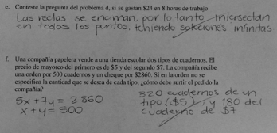

Fuente: Elaboración propia

## 

## Evaluación

Las preguntas relacionadas con la representación gráfica de un SEL 2x2 (preguntas 5, 6a, 6b, Figura 24) mostraron un alto nivel de aciertos, con un 90% de respuestas correctas según los resultados (Figura 23). Este hallazgo reviste gran importancia, ya que al inicio de la propuesta, durante los diagnósticos iniciales, la representación gráfica fue el aspecto que presentó mayores dificultades para los estudiantes.

**Figura 23.** Resultados de la Evaluación.

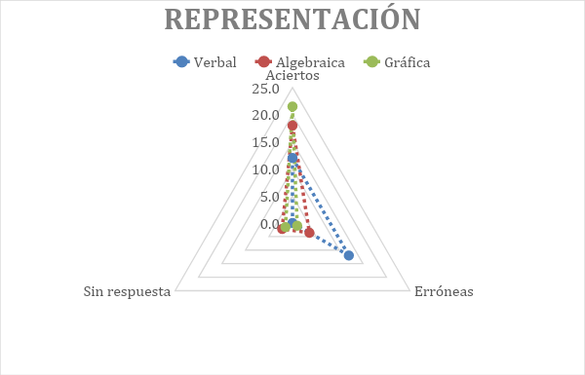

Fuente: Elaboración propia

Una de las preguntas (pregunta 6b, Figura 24), a pesar de ser de representación algebraica, los estudiantes la abordaron convirtiendo la representación algebraica a la representación gráfica con la asistencia de GeoGebra.

Al examinar el desempeño del estudiante E13, se observa que resolvió los SEL 2x2 representados algebraicamente convirtiéndolos a la representación gráfica. Además, interpretó los distintos tipos de solución de SEL, tanto en su forma algebraica como gráfica. Aunque no logró definir el concepto de solución de SEL 2x2 durante el diagnóstico, sí pudo aplicarlo en la evaluación, utilizando la representación gráfica para resolver los problemas (Figura 24).

Un análisis detallado revela que el rendimiento de los alumnos mejoró a medida que avanzaba la propuesta didáctica. Además, se evidencia que el trabajo colaborativo influyó en los resultados de la Actividad 4 y la Evaluación: mientras que resolvieron correctamente la Actividad 4, enfrentaron ciertas dificultades en la Evaluación. También se destaca la contribución individual de cada estudiante al trabajo en equipo; el mejor desempeño lo demostró E10, quien formaba parte de EQ5, el equipo líder en el desempeño general.

**Figura 24.** Evaluación estudiante E13

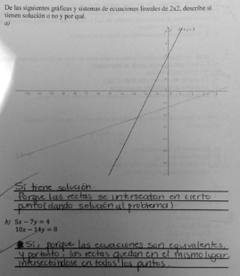

Fuente: Elaboración propia

Los resultados derivados del instrumento de evaluación indican una mejora significativa en la capacidad de los estudiantes para utilizar diversas formas de representación y para interpretar los resultados obtenidos al resolver los problemas planteados. En este sentido, siguiendo la perspectiva de Duval (2004), quien destaca que el aprendizaje efectivo de las matemáticas implica el uso de diferentes registros de representación y expresión, podemos concluir que los estudiantes han fortalecido su comprensión de los sistemas de ecuaciones lineales.

Tras la aplicación del instrumento de evaluación, se llevó a cabo una serie de entrevistas con los estudiantes. Según las opiniones expresadas por los propios alumnos, la dinámica de la secuencia didáctica implementada fue percibida como innovadora. Esta metodología, que combinó un contexto familiar, el uso de la tecnología, la aplicación práctica de conceptos matemáticos y el trabajo colaborativo en equipos, se apartó de los enfoques tradicionales y generó un alto grado de interacción y compromiso por parte de los estudiantes.

**Discusiones**

Las preguntas de investigación guía de este estudio son ¿Qué dificultades exhiben los estudiantes respecto a su conocimiento sobre sistemas de ecuaciones lineales? ¿De qué manera la secuencia de actividades contribuyó al mejoramiento del conocimiento de los estudiantes sobre sistemas de ecuaciones lineales y les ayudó a resolver problemas en el contexto de mezclas de maíz?

Con respecto a la primera pregunta, el análisis de las respuestas obtenidas reveló que los estudiantes inicialmente mostraron confusión al distinguir entre una expresión algebraica y una ecuación lineal, particularmente al interpretar las variables durante la conversión de la representación verbal a la algebraica. En cuanto a la segunda pregunta de investigación, se observó que la secuencia de actividades contribuyó al mejoramiento del conocimiento de los estudiantes sobre los sistemas de ecuaciones lineales desde la implementación de la primera actividad. A lo largo del proceso, los estudiantes progresivamente lograron interpretar las variables y las ecuaciones lineales asociadas con la situación problema de las mezclas de maíz, gracias al apoyo proporcionado por los applets de GeoGebra. Estos applets les permitieron explorar la variación entre las variables, formular conjeturas y evaluarlas en el contexto del problema. Sin embargo, no pudieron identificar las soluciones de un sistema inconsistente, lo cual coincide con hallazgos similares reportados por Pérez y Vargas (2019).

La secuencia basada en la situación-problema del maíz, apoyada con *applets* de GeoGebra propició el aprendizaje de los estudiantes de conceptos asociados a sistemas de ecuaciones lineales 2x2, procesos de solución e interpretación de estos sistemas y la construcción y conversión entre registros de representación. Lo anterior, con base en Duval (1996), quien señala que “para aprender un concepto matemático se debe pasar por el tratamiento y la conversión de diferentes registros de representación semiótica”. Algo destacado es cómo los estudiantes lograron, además, interpretar los resultados de la solución de un SEL 2x2. No sólo se limitaron a resolver SEL 2x2 planteados, sino a interpretar resultados en términos de una situación de la vida real. Este secuencia de actividades fue primordial para la compresión en los procesos de solución, como sucedió en el estudio de Segura (2004) en el que los estudiantes transitaron de una representación a otra para resolver las situaciones planteadas.

Una de las limitaciones de esta investigación es que no se enseñó a encontrar soluciones cuando se trataba de un SEL 2x2 con infinidad de soluciones, solamente se dejó indicado que tenía infinitas soluciones.

**Conclusiones**

El concepto de incógnita fue el más familiar para el 88% de los estudiantes, mientras que el método de suma y resta se destacó como el método de resolución de sistemas de ecuaciones lineales (SEL) 2x2 más conocido, mencionado por el 72% de los participantes. Sin embargo, los conceptos de ecuación lineal y SEL 2x2 presentaron mayores dificultades, ya que el 84% de los estudiantes tuvieron dificultades para definirlos. Además, los estudiantes enfrentaron dificultades para representar gráficamente un SEL 2x2, lo que reflejó una limitación en su capacidad para utilizar e interpretar representaciones gráficas.

El uso de GeoGebra facilitó la transición entre las diferentes representaciones de los sistemas de ecuaciones lineales 2x2, incluyendo las representaciones verbal, algebraica y gráfica. Esta herramienta permitió la resolución de sistemas de ecuaciones lineales 2x2 consistentes e inconsistentes, los cuales estaban vinculados a problemas planteados de manera verbal. Además, GeoGebra apoyó a los estudiantes en la resolución de problemas en el contexto de mezclas de maíz y en otros contextos similares.

El enfoque de trabajo en parejas y el uso de *applets* de GeoGebra durante las actividades permitieron que los estudiantes desarrollaran progresivamente su conocimiento y habilidades. Este enfoque promovió la comunicación de ideas entre los estudiantes, así como la capacidad de modificar y refinar procedimientos a lo largo del proceso de aprendizaje.

Las respuestas a las actividades y la evaluación de la propuesta didáctica proporcionan evidencia sólida de que los estudiantes del segundo semestre de la Preparatoria han mejorado significativamente su comprensión y habilidades en la resolución de sistemas de ecuaciones lineales (SEL) 2x2, tanto consistentes como inconsistentes, así como en la solución de problemas planteados verbalmente. Este progreso se evidencia en su capacidad para realizar la conversión fluida entre las representaciones verbal, algebraica y gráfica, y en su habilidad para interpretar los resultados en el contexto específico de la situación presentada. Estos logros están respaldados por el Marco Teórico de los Registros de Representación Semiótica de Duval y Sáenz (2016), que proporciona un marco sólido para comprender el proceso de aprendizaje matemático de los estudiantes.

**Futuras líneas de investigación**

Con base en los resultados obtenidos, se pueden plantear varias líneas de investigación para futuros estudios:

* Investigar las estrategias efectivas para abordar las dificultades de los estudiantes al distinguir entre expresiones algebraicas y ecuaciones lineales durante la conversión de representaciones verbales a algebraicas. Esto podría incluir el diseño y la implementación de actividades de enseñanza específicas centradas en la comprensión de estas diferencias.
* Explorar cómo diferentes enfoques pedagógicos, incluida la integración de tecnologías educativas como GeoGebra, pueden contribuir al desarrollo del conocimiento de los estudiantes sobre sistemas de ecuaciones lineales y su capacidad para resolver problemas en contextos específicos.
* Abordar las limitaciones identificadas en esta investigación, como la falta de enseñanza sobre la resolución de sistemas de ecuaciones lineales con infinitas soluciones. Sería importante diseñar intervenciones específicas para enseñar a los estudiantes a abordar este tipo de situaciones y comprender su significado en contextos reales.

Futuras investigaciones podrían centrarse en estrategias de enseñanza efectivas, enfoques pedagógicos innovadores, el papel de las tecnologías educativas, la aplicación de conceptos matemáticos en situaciones reales y la superación de las limitaciones identificadas en este estudio.

**Referencias**

Arroyo, G. C. (2014). Difficulties faced by eighth grade students in the learning of linear equation problems at a high school in Heredia. *Uniciencia, 28*(2), 15-44.

Avecilla, F. B., Cárdenas, O. B., Barahona, B. V. y Ponce, B. H. (2015). GeoGebra para la enseñanza de la matemática y su incidencia en el rendimiento académico estudiantil. *Revista Tecnológica-ESPOL, 28*(5),121-132

Duval, R. (1996). Quel cognitive retenir en Didactique des Mathématiques? *Recherches en Didactique des Mathématiques*, *16* (3), 349-382.

Duval, R. (2004). *Los Problemas Fundamentales en el Aprendizaje de las Matemáticas y las Formas Superiores en el Desarrollo Cognitivo* (M. Vega, Trad.). Cali, Colombia: Universidad del Valle, Instituto de Educación y Pedagogía, Grupo de Educación Matemática. (Trabajo original publicado en 1999).

Duval, R. (1999). Representation, vision and visualization: cognitive functions in mathematical thinking. Basic issues for learning. *Psychology of Mathematics Education – North America, 21* (2), 3-26.

Duval, R. y Sáenz-Ludlow, A. (2016). *Comprensión y aprendizaje en matemáticas: perspectivas semióticas seleccionadas* (pp. 1-264). Universidad Distrital Francisco José de Caldas.

García López, X. J. (2022). Sistemas de ecuaciones lineales en el nivel medio superior: estudio de casos mediante modelos teóricos locales.

Hernández, C. (2013). Consideraciones para el uso del GeoGebra en ecuaciones, inecuaciones, sistemas y funciones. *Números. Revista de Didáctica de las Matemáticas*, *82*, 115-129.

Hernández, R., Fernández, C. y Baptista, L. (2014). *Metodología de la investigación*. México: McGraw-Hill Education.

Jiménez García, J. G. y Jiménez Izquierdo, S. (2017). GeoGebra, una propuesta para innovar el proceso enseñanza-aprendizaje en matemáticas*.* *Revista Electrónica sobre Tecnología, Educación y Sociedad, 4* (7).

Kieran, C. (2006). Research the Learning and Teaching of Algebra. En Gutiérrez, A. y Boero, P. (Eds.), *Handbook of Research on the Psychology of Mathematics Education: Past, Present and Future* (pp. 11-49). Sense Publishers. Rotterdam.

Martínez, F. y Sáez, S. M. (2014). Los sistemas de ecuaciones en el bachillerato. *Números. Revista de Didáctica de las Matemáticas, 85,* 41-48.

Oviedo, L. M. y Kanashiro, A. M. (2012). Los registros semióticos de representación en matemática. *Revista Aula Universitaria, 1(13)*, 29-36.

Pérez, E. G. P., y Vargas, A. V. (2019). Secuencia didáctica para el aprendizaje de sistemas de ecuaciones lineales con GeoGebra*. Revista electrónica AMIUTEM, 7(2),* 88-97.

Prieto, J. L. (2016). GeoGebra en diferentes escenarios de actuación. *Revista Electrónica Conocimiento Libre y Licenciamiento (CLIC), 7(14),* 9-23.

Sánchez-Balarezo, R. W. y Borja-Andrade, A. M. (2022). Geogebra en el proceso de Enseñanza-Aprendizaje de las Matemáticas. *Dominio de las Ciencias, 8(2),* 33-52.

Segura, S. M. (2004). Sistemas de ecuaciones lineales: una secuencia didáctica. *Revista Latinoamericana de Investigación en Matemática Educativa, RELIME, 7*(1), 49-78.

Tamayo, Ó. E. (2006). Representaciones semióticas y evolución conceptual en la enseñanza de las ciencias y las matemáticas. *Revista educación y pedagogía, 18,* 37-49.

Torres, A. y Rodríguez, A. (2022). Representaciones semióticas y la resolución de ecuaciones lineales y sistemas de ecuaciones lineales con doble variable. *Miradas y voces de la investigación educativa V. Innovación educativa con miradas a la justicia social. Aportes desde la investigación educativa. Currículum, saberes y prácticas,* 76-103.

Vargas, V., y Guzmán, J. (2012). Valor pragmático y epistémico de técnicas en la resolución de problemas verbales algebraicos en ambiente de hoja de cálculo. *Enseñanza de las ciencias, 30(3),* 89-107.

|  |  |
| --- | --- |
| Rol de Contribución | Definición (solo poner nombre del autor) |
| Conceptualización | César Eduardo (igual)  Verónica (igual) |
| Metodología | Verónica (principal)  César Eduardo (apoya) |
| Software | César Eduardo |
| Validación | Verónica |
| Análisis Formal | César Eduardo |
| Investigación | César Eduardo |
| Recursos | César Eduardo (igual)  Verónica (igual) |
| Curación de datos | César Eduardo (igual)  Verónica (igual) |
| Escritura - Preparación del borrador original | César Eduardo |
| Escritura - Revisión y edición | Verónica |
| Visualización | César Eduardo (principal)  Verónica (apoya) |
| Supervisión | Verónica (principal)  César Eduardo (apoya) |
| Administración de Proyectos | César Eduardo (igual)  Verónica (igual) |
| Adquisición de fondos | César Eduardo |